План-конспект учебного занятия по английскому языку в 3 «Е» классе
Дата проведения: 17.12.2024
Учитель: Усова Екатерина Ивановна
Тема: «Our pets»
Коммуникативная ситуация: «Animal shelter»
Цель: формирование коммуникативной компетенции в рамках коммуникативной ситуации урока «Animal shelter»
Прогнозируемый результат: предполагается, что к окончанию урока учащиеся смогут воспроизвести монологическое высказывание-описание (не менее 4 фраз) на основе прочитанного текста
Задачи:
- способствовать формированию грамматических навыков употребления структуры has got в вопросительных предложениях
- способствовать развитию логики и памяти у учащихся и овладению основными способами мыслительной деятельности (сравнение, анализ, обобщение);
- способствовать развитию бережного и ответственного отношения к животным
Формы работы:
- фронтальная
- индивидуальная
Оборудование: учебник, магнитофон, иллюстративный материал

Ход учебного занятия
I Организационно-мотивационный этап
ᝅ Good morning! How are you today? (учащиеся по цепочке задают вопрос How are you?). Today we are going to learn how we can describe our pets. But first of all, let’s remember what our pets can do. (Учитель показывает картинку и говорит, что питомец может делать. Учащиеся повторяют за учителем)
A parrot can fly.
A rabbit can jump.
A dog can run
A tortoise can hide.
A goldfish can swim
A snake can sing.
A rat can dance.
A hamster can walk.
Now you tell me what pets can do. (Учитель показывает картинку, учащиеся говорят, что может делать питомец). (Приложение 1)
II Операционно-познавательный этап
Open your books on page 121, ex. 1a. We are going to listen the chant and speak about the budgie.
Now let’s read the chant (p.121, ex. 1b)
The boy has got a budgie. Let’s learn how we can ask questions (p. 122, ex. 2). (учитель вешает картинки на доске и задает вопросы: Has she got a kitten? – Yes. She has. She’s got a kitten/ Has he got a puppy? – No, he hasn’t. He hasn’t got a puppy.) (Приложение 2)
Физкультминутка
Let’s play game «Yes, I have/No, I haven’t». I ask you a question. If you answer «yes» you go to the table «Yes, I have». If you answer «no» you go to the table «No, I haven’t». (Приложение 3)
III Организационно-деятельностный этап
Let’s play a game «What pet has he got?». (Учитель дает картинку с изображение питомца одному учащемуся. Остальные учащиеся отгадывают питомца, задавая учителю вопросы Has he got a …?/Has she got a …?).
Now we are going to visit animal shelter. There are a lot of animals there. Our task is to listen about them and guess what it is. (page 122, ex. 3a)
Now let’s read about the animals. (page. 122, 3 b)
IV Рефлексивно-оценочный этап
Choose a pet which you want to adopt and speak about it. (page 123, ex. 3c)
Thank you for your work. You have worked today.
Your marks for the lesson are …
Your hometask is to complete the text and guess which pet it is, page 123, ex. 3d.
Good-bye!


Приложение 1
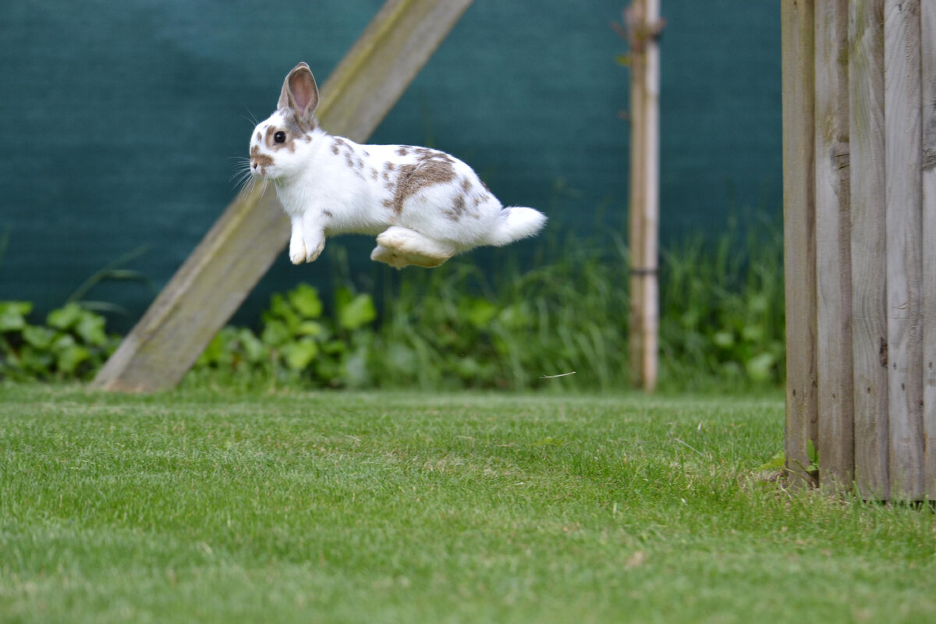

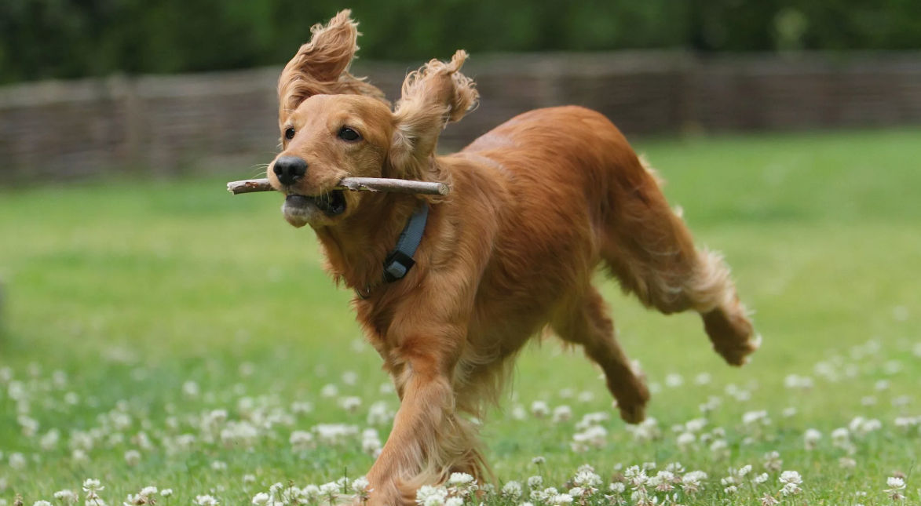




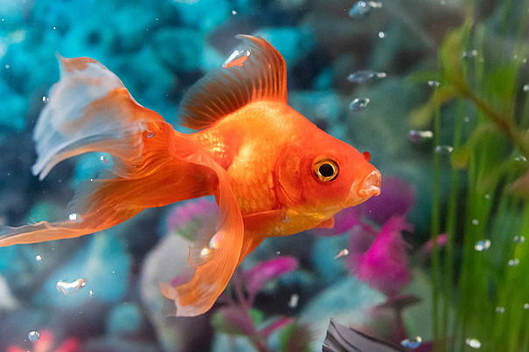

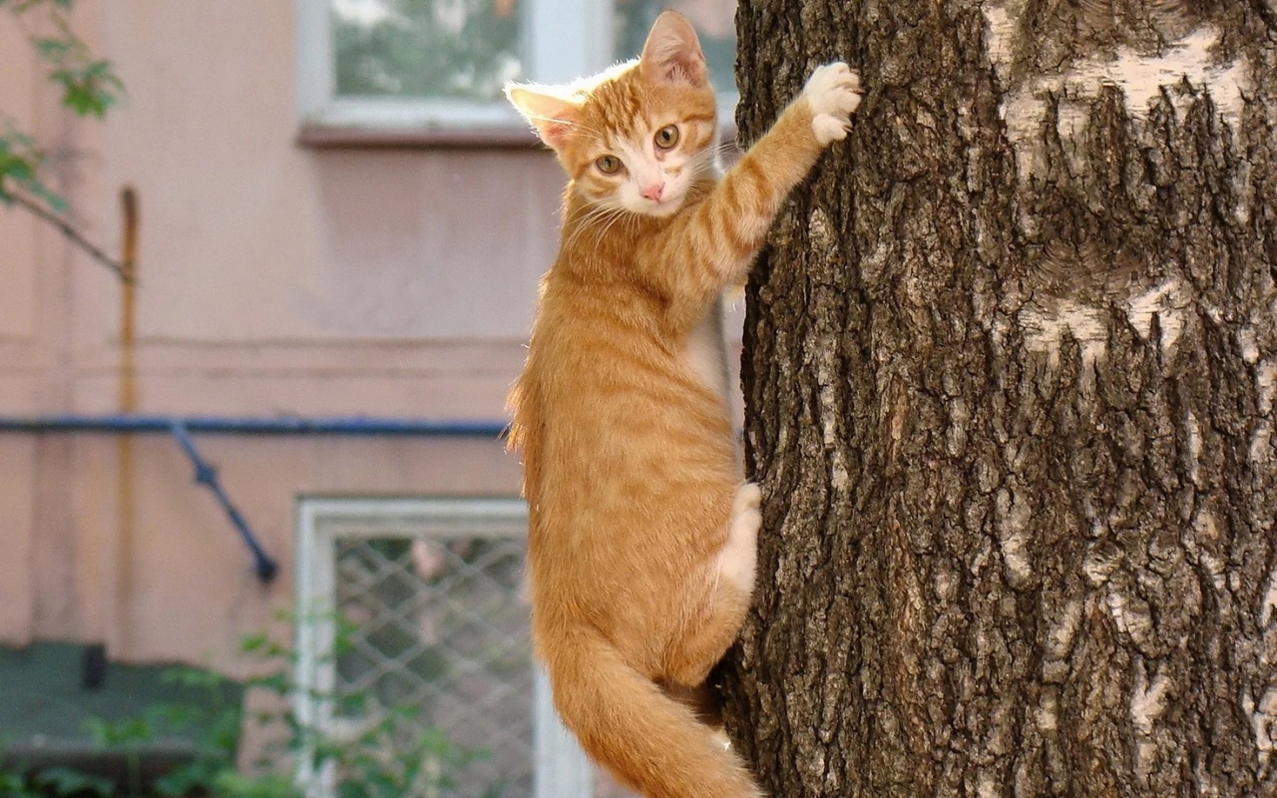
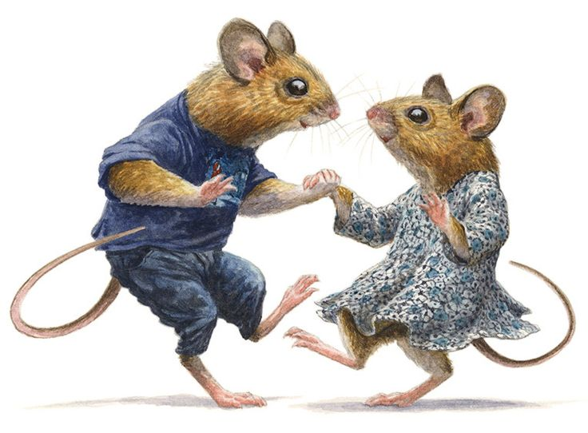

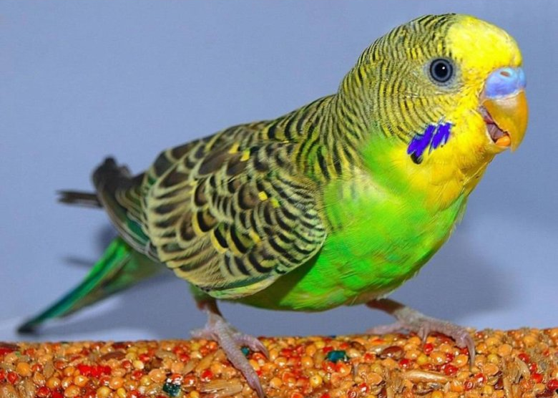
Приложение 2


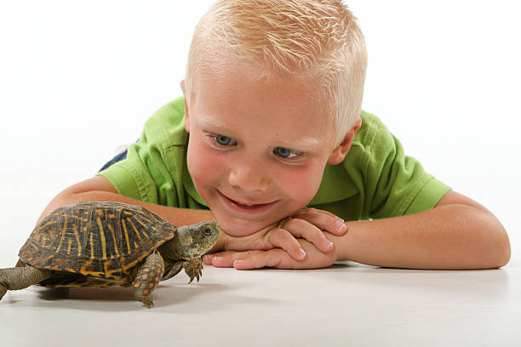


Приложение 3
Yes, I have


No, I haven’t

